平成30年 新年会
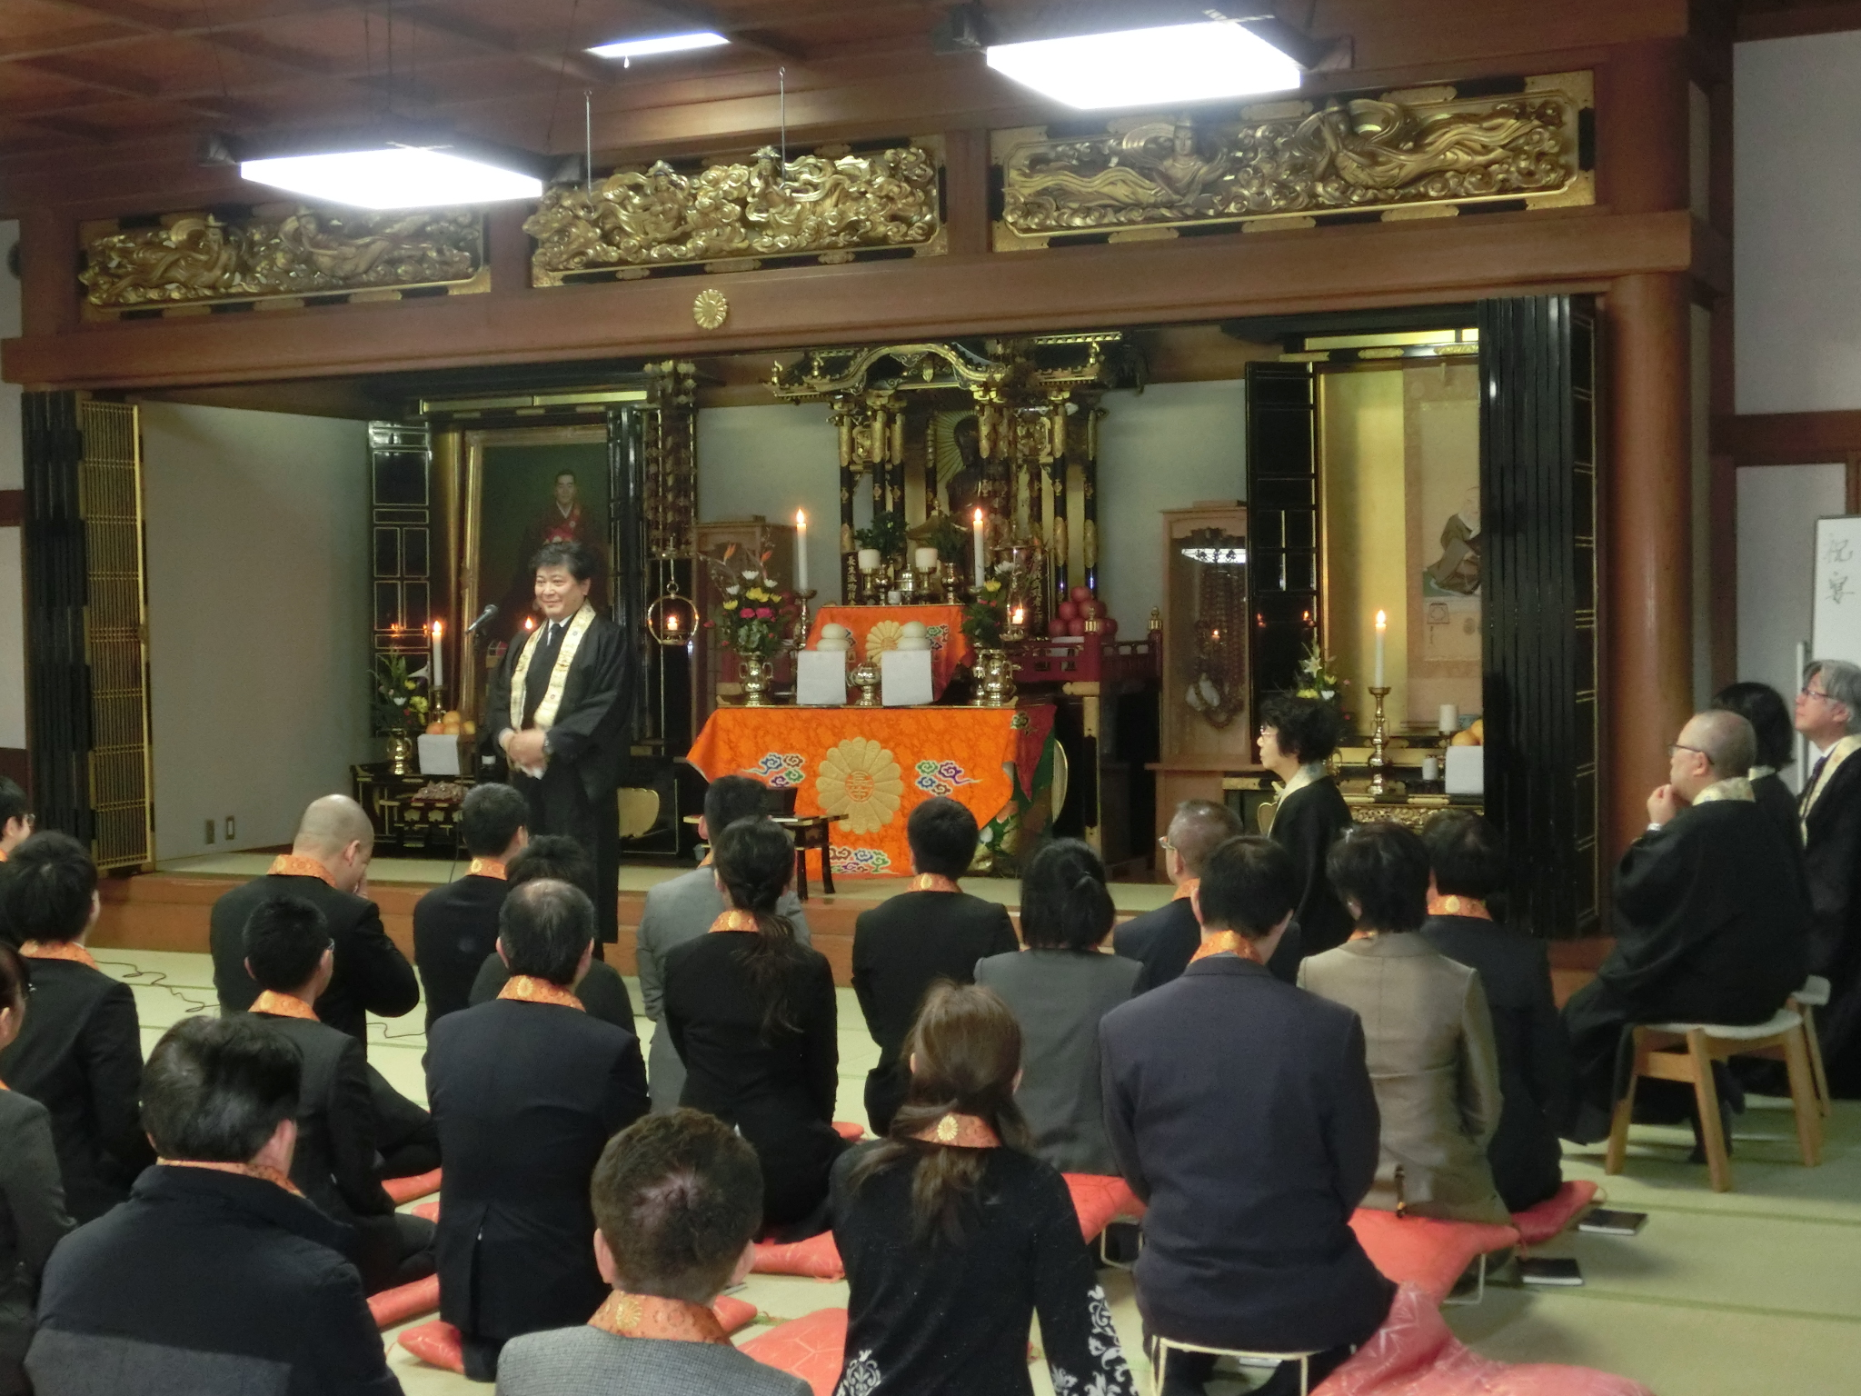

長生会便り
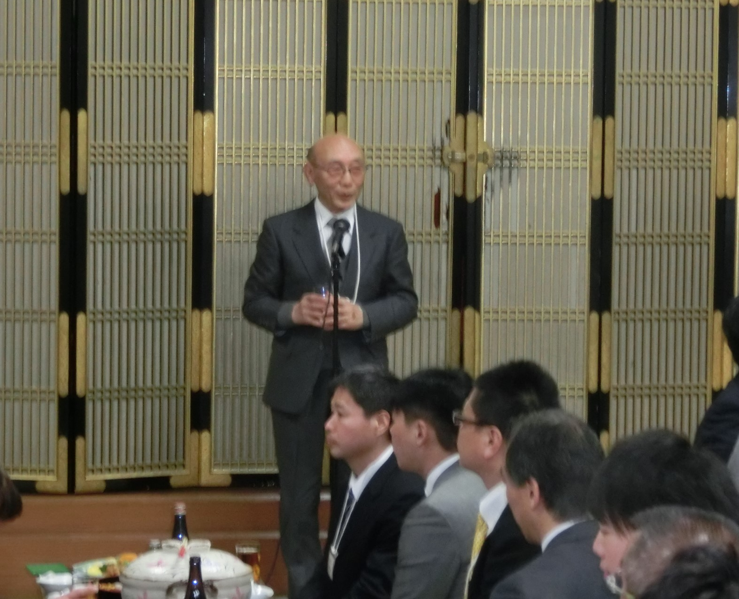

乾杯
日本長生医学会副会長
程野保夫先生

1月14(日)総本山長生寺本堂にて会員の先生方多数のご出席を賜り、新年会が執り行われました。日本長生医学会副会長 程野保夫先生の乾杯の発声を機に、鍋料理に舌鼓を打ちながら、年の初めに明るい展望を託した先生方の元気な賀詞交換が繰り広げられました。
中締めの挨拶は千葉茨城支部支部長の伊勢山昌広先生です。「日本長生医学会の益々の発展と、今年一年皆様にとってよい年でありますように」というお言葉をいただき、皆一斉に万歳三唱です。

最後に修伽先生から、「香川県の小畑先生手作りのわらじのマスコットを、新年会に参列された各先生方へのプレゼントとして預かりました。」とのお話があり、各先生方の手元に届けられました。
明るいスタートを切られた先生方の今年の
1年の幸せをお祈りしつつ、新年会の報告と
させていただきます

